2013——2014年度第一学期期末考试试题
高二年级政治试题（卷）
命题人：杜涛
试题说明：本套试题共100分，答题时间：90分钟

一、选择题：（在下列各题的四个选项中，只有一项是最符合题意的，请将正确答案选出。每小题2分，共60分)
1、绍兴是越剧的娘家。山野村夫的劳动之歌，妇孺皆知的里巷歌谣，灯会社火之中的欢歌劲舞，是越剧的源头。它吸收了京剧、昆曲、楚剧、高腔、黄梅戏等众多姐妹艺术的精华，逐渐完善丰富，受到了广大群众的喜爱，从娘家走向全国，成为中国第二大剧种，为中国戏剧文化园地增添了一朵奇葩。越剧的成长体现了
A．文化发展方向呈多元化的特点 B．文化创新要立足于大众文化
C．各具特色的文化艺术异彩纷呈 D．中华传统文化所具有的包容性
2、山东省积极践行社会主义核心价值观，大力培育新时期山东精神。培育和弘扬新时期山东精神，必须加强社会主义核心价值体系建设。因为，社会主义核心价值体系是
①社会主义意识形态的本质体现 ②全国人民团结奋斗的共同思想基础
③发展先进文化的根本目标 ④文化发展的中心环节
A．①② B．②④ C．①③ D．③④
3、“至若春和景明，波澜不惊，上下天光，一碧万顷。”春节期间，湖南岳阳楼景区游客背诵出《岳阳楼记》可免费领取门票。一时间，景区内书声琅琅，“先天下之忧而忧，后天下之乐而乐”在景区回响。这个创意的意义在于
①传承博大精深的中华文化 ②满足人们多层次多样化的文化需求
③进行社会主义核心价值观教育 ④弘扬以改革创新为核心的中华民族精神
A．①② B．①③ C．②③ D．③④
4、实现中华民族伟大复兴，是中华民族近代以来最伟大的梦想。这个梦想，凝聚了几代中国人的夙愿，是每一个中华儿女的共同期盼。这一“中国梦”
①体现了以爱国主义为核心的中华民族精神，是推动中华民族走向繁荣、强大的精神动力
②蕴含了社会主义核心价值观，能够凝聚民族力量
③作为一种物质力量，能够在中华民族伟大复兴中产生巨大作用
④能够产生巨大的感染力和号召力，激励我国人民不断创造美好生活
A．①②③ B．②③④ C．①②④ D．①③④
5、如今，街头巷尾的算命先生屡见不鲜，他们利用相面、看手相、占卜算卦等方式为人们解答疑问，甚至通过电话、电脑提供“服务”。 尽管政府明令严禁此类活动，但算命先生的生意异常火爆。对此现象，你认为下列观点正确的是
A. 建设社会主义和谐文化，就要在文化建设上尊重差异，包容多样
B. 这可以满足人民群众的多样化精神文化需求
C. 文化有先进、健康与落后、腐朽之分，建设社会主义和谐文化要努力改造落后文化，坚决抵制腐朽文化
D. 对于人民群众喜闻乐见的文化，政府不应干涉
6、当前，文化市场在满足人民日益增长的文化需要的同时，也出现了“娱乐化”“低俗化” 的倾向。针对这种现象，在文化消费时我们应当
①提高辨别不同性质文化的眼力 ②选择个性新潮的文化价值取向
③发展喜闻乐见的大众文化 ④提升自身的文化审美品位
A．①② B．③④ C．②③ D．①④
7、无论什么时期，爱国主义都是动员和鼓舞中国人民奋斗的一面旗帜。在当代中国
①.爱国与爱社会主义本质上是一致的
②.爱国主义是社会主义现代化建设的根本
③.发展中国特色社会主义，拥护祖国统一，是新时期爱国主义的主题
④.弘扬爱国主义必须大力发展民族文化，消除外来文化的影响
A．①② B．②③ C．③④ D．①③
8、 毛泽东说：“让哲学从哲学家的课堂上和书本里解放出来，变为群众手里的尖锐武器。”这表明
①人们创造哲学最终不是为了满足自己的好奇心，而是为了认识世界和改造世界
②哲学是通过对一系列关于宇宙和人生的一般本质和普遍规律问题的思考而形成的学科
③真正的哲学可以为生活和实践提供积极有益的指导
④哲学源于人们对实践的追问和对世界的思考
A．①② B．①③ C．②③ D．①④
9、哲学与世界观既有区别又有联系。下列关于二者关系的说法中，正确揭示出二者区别的是
①世界观人人都有，但不是人人都是哲学家
②一般人的世界观是自发的、零散的，而哲学则是系统化的理论体系
③世界观就是哲学，哲学是理论化、系统化的世界观
④世界观和哲学的研究对象都是整个世界
A．①② B．①④ C．②④ D．③④
10、 在快节奏生活的时代，人们提出了“慢生活”理念，一些人逐步接受了该理念，并加入到“慢餐饮”、“慢旅游”、“慢运动”等行列。这反映了
A．世界观决定方法论 B．哲学来源于人们形成的世界观
C．方法论影响世界观 D．哲学是对具体生活的概括和升华
11、“今天科学技术不仅仅是自然科学与工程技术，还是认识客观世界、改造客观世界的整个知识体系，而这个体系的最高概括是马克思主义哲学。”钱学森关于哲学与科学关系的论断的合理性在于
①认为哲学是科学之科学，是最高概括的科学
②主张科学是哲学的知识前提，哲学是科学的最高概括
③强调离开了哲学世界观的指导，科学研究就不能取得进展
④指出哲学与科学具有一致性，哲学对科学具有方法论的指导作用
A．①② B．②③ C．②④ D．③④
12、 哲学研究的问题很多，但我们能够从中找出一个贯穿哲学发展始终的基本问题。这个基本问题可以表述为
A．思维和存在的关系问题 B．世界观和方法论的关系问题
C．哲学与具体科学的关系问题 D．辩证法与形而上学的关系问题
13、 黑格尔在他的《逻辑学》中写道:“一切现实的东西,唯有在它具有理念并表现理念的情况下才有。”在《美学》中他又说:“只有符合概念的实在才是真正的存在,因为在这种实在里,理念使它自己达到了存在。”由此可见,黑格尔的哲学思想属于
①机械唯物主义 ②客观唯心主义 ③不可知论 ④可知论
A.①③ B.②④ C.①④ D.②③
14、“凡可状皆有也；凡有皆象也；凡象皆气也。”这是
A．唯心主义观点 B．辩证唯物主义观点
C．唯物主义观点 D．形而上学观点
15、列宁把唯心主义哲学称作是“一朵无实花”，是因为
①唯心主义包含某些合理的思想 ②唯心主义片面夸大意识的作用 ③以唯心主义为指导也能正确认识世界和改造世界 ④唯心主义和唯物主义相比较而存在，相斗争而发展
A．①② B．②③ C．①④ D．①③
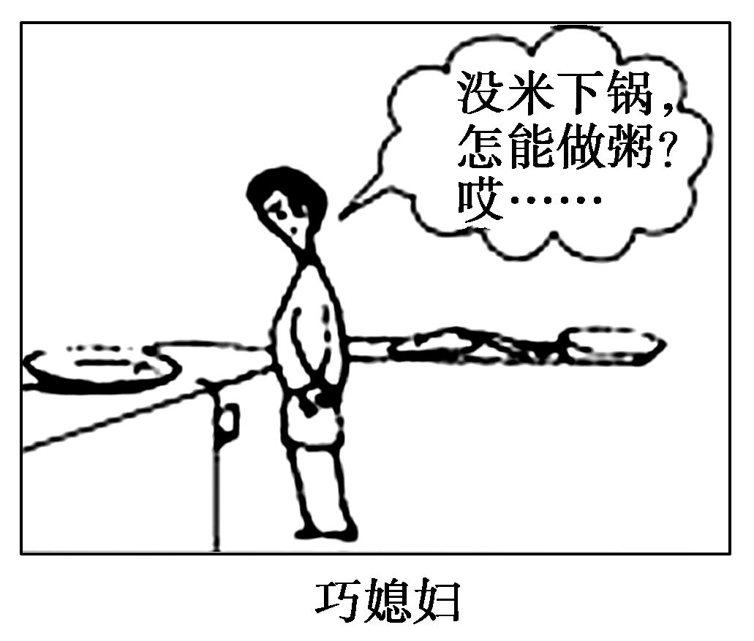
16、下列选项和漫画寓意相反的是
A．存在即被感知
B．万物生于水，又复归于水
C．天地合而万物生
D．天行有常，不为尧存，不为桀亡
17、基于过去在片面发展观指导下，片面追求 GDP 所带来的一系列社会问题，党中央审时度势，提出了科学发展观这一伟大战略思想。这说明
A．哲学都可以成为这一时代社会变革的先导，推动时代的发展，指导社会的变革
B．哲学都是在批判神学的宗教思想中产生的
C．真正的哲学在于它正确地反映了时代的任务和要求
D．哲学就是反映社会生活的各个方面的内容
18、 2012年11月8日，胡锦涛同志在中国共产党第十八次代表大会上指出，中国特色社会主义理论体系是马克思主义中国化的最新成果，下列关于中国特色社会主义体系的说法正确的是
①坚持解放思想、实事求是，开拓了马克思主义在中国发展的新境界
②深刻揭示了社会主义的本质，深化了我们党对中国特色社会主义的认识
③是我们党的立党之本、执政之基、力量之源
④第一次比较系统地初步回答了中国社会主义建设的一系列基本问题，形成了新的建设中国特色社会主义理论的科学体系
A．①④ B．①② C．②③ D．③④
19、 马克思指出：“哲学家们只是用不同的方式解释世界，而问题在于改变世界。”这主要说明马克思主义哲学的
A．阶级性 B．革命性 C．实践性 D．科学性
20、 马克思主义哲学与以往的哲学相比，有以下特征：
①唯物主义与辩证法的统一 ②唯物辩证的自然观与唯物辩证的历史观的有机统一 ③世界观与方法论的统一 ④实践基础上的科学性与革命性的统一
A．①②③ B．②③④ C．①②④ D．①②③④
21、 在埃及胡夫金字塔上有一段令人生畏的铭文：“不论是谁骚扰了法老的安宁，死神之翼将在他的头上降临。”从哲学上看，这段铭文属于________观点。
A．古代朴素唯物主义 B．近代机械唯物主义
C．主观唯心主义 D．客观唯心主义
22、 下列正确地揭示辩证法和形而上学同唯物主义与唯心主义之间的联系的有
①辩证法和形而上学的对立从属于唯物主义与唯心主义的对立
②辩证法和形而上学的斗争同唯物主义与唯心主义的斗争交织在一起
③哲学的基本派别可以分为唯物主义和唯心主义
④辩证法或形而上学的思想总是附属于唯物主义或唯心主义的哲学体系
A．①②③ B．①③④ C．②③④ D．①②④
23、下列选项属于物质范畴的是
①人脑 ②科学发展观 ③生产关系 ④上帝 ⑤国家 ⑥辩证唯物主义
A．①③⑤ B．②④⑥ C．③⑤⑥ D．②③⑤
24、我们说人类社会在本质上是一个客观的物质体系。能够集中体现人类社会物质性的客观物质要素有
①客观实在 ②生产方式 ③地理环境 ④人口因素
A．①②③ B．①②④ C．①③④ D．②③④
25、 2011年8月21日，沈阳降下鸡蛋大小的冰雹并伴随大风，而气象部门却没有提前预报。对此，专家解释，冰雹形成短促，雷达难以捕捉，以目前的技术难以准确预报。这表明
A．人类的产生是自然界长期发展的结果 B．自然界的存在和发展是客观的
C．人类在自然界面前无能为力 D．发挥主观能动性可以认识和利用规律
26、荀子曰：“天有常道矣，地有常数矣，君子有常体矣。”下列诗句中与此寓意相近的是
A．会当凌绝顶，一览众山小(唐·杜甫)
B．蝉噪林逾静，鸟鸣山更幽(南北朝·王籍)
C．两句三年得，一吟双泪流(唐·贾岛)
D．草木本无意，荣枯自有时(唐·孟浩然)
27、2012年10月6日，武汉市气象局称，今年年底前，我市将投入400万元，实施10次人工增雨，“让雨水把城市洗得更干净”，以便改善该市空气质量。这表明
A．规律具有客观性、普遍性 B．规律是不变的，可变的是人的主观能动性
C．人们可以把握规律、改造规律 D．规律是可以被人们认识和利用的
28、人的意识是从动物心理发展而来的，但纯粹动物心理并不会自然地形成意识，意识是在劳动中产生的。这说明意识是
A．动物心理发展的产物 B．社会发展的产物
C．人脑高度发达的产物 D．客观存在的反映
29、龙是中华民族的象征，对每一个炎黄子孙来说，龙的形象是一种符号、一种意绪、一种血肉相联的情感！龙的形象，自古以来就有“角似鹿、头似驼、眼似兔、项似蛇、腹似蜃、鳞似鱼、爪似鹰、掌似虎、耳似牛”的说法。这表明
①观念的东西是人脑对客观事物的能动反映 ②一切观念都是对现实的模仿
③意识是人脑特有的机能 ④任何观念都可以从现实世界中找到其本质“原型”
A．①② B．①④ C．③④ D．②④
30、2012年10月19日，为充分发挥道德模范榜样作用，教育引导大学生修身立德、刻苦学习、报效祖国，吉林省全国道德模范高校巡讲启动仪式暨首场报告会在吉林大学举行，全国道德模范张爽、张宝艳、修保、丁树达为同学们作了精彩的报告。之所以要发挥道德模范榜样的作用是因为
A．人能够能动地认识世界 B．意识是对客观事物的正确反映]
C．意识对人体生理活动具有调节和控制作用 D．意识对改造客观世界具有促进作用

非选择题（共40分，答案务必写在答题卡上）
31、2013年4月20日，四川省雅安市芦山县发生7.0级地震。地震发生后，党中央、国务院高度重视。国务院总理李克强于当日下午抵达灾区指导抗震救灾工作。
(1)对于一个坚强的民族，灾难不仅意味着损失，也砥砺着民族精神。下表左侧是我国人民在抢险救灾中表现出来的崇高品格和坚强意志，请将左侧体现的中华民族精神的内容填在右侧表格内。（4分）
抢险救灾中表现出来的品格和意志 | 体现的中华民族精神
坚忍不拔，顽强拼搏 | ①
国难当头，匹夫有责 | ②
万众一心，众志成城 | ③
(2)习近平同志说：中国梦的实现，需要全体中国人民始终保持昂扬向上的精神状态，必须更高地举起民族精神的火炬。请回答：应该怎样弘扬和培育民族精神？(8分)

32、我国人口众多、资源相对贫乏，利用率低，森林覆盖率较低，生态环境保护面临严峻的形势。“美丽中国”是2012年11月9日胡锦涛在向中国共产党第十八次全国代表大会作报告时提出的新的发展观点，为引领中国未来发展的关键词之一。 报告指出“面对资源约束趋紧、环境污染严重、生态系统退化的严峻形势，必须树立尊重自然、顺应自然、保护自然的生态文明理念，把生态文明建设放在突出地位，融入经济建设、政治建设、文化建设、社会建设各方面和全过程，努力建设美丽中国，实现中华民族永续发展。”
请你从唯物论角度为建设“美丽中国”提出几点合理化建议，并说明这样做的理由。（12分）

33、《人民日报》载文指出，过去，我们在发展问题上之所以出现一些问题，一个重要原因就是对发展规律认识不清、把握不准、运用不够，有时甚至违背规律，搞“一刀切’’和“想当然”。认识规律、把握规律、遵循和运用规律，是坚持求真务实的根本要求。树立和落实科学发展观，就要不断提高认识、把握、遵循和运用发展规律的本领，进一步深化了对共产党执政规律、社会主义建设规律、人类社会发展规律的认识。
(1)对发展规律认识不清、把握不准、运用不够以及违背规律就会出现一些问题，这是为什么? (8分)
(2)说明不断提高认识、把握、遵循和运用发展规律的本领的意义。(8分)

